**VÝSLEDKY FARMAKOEKONOMICKÉ („FE“) ANALÝZY LP ALTUVOCT PRO HEMOFILII A K DATU 10. 3. 2025**

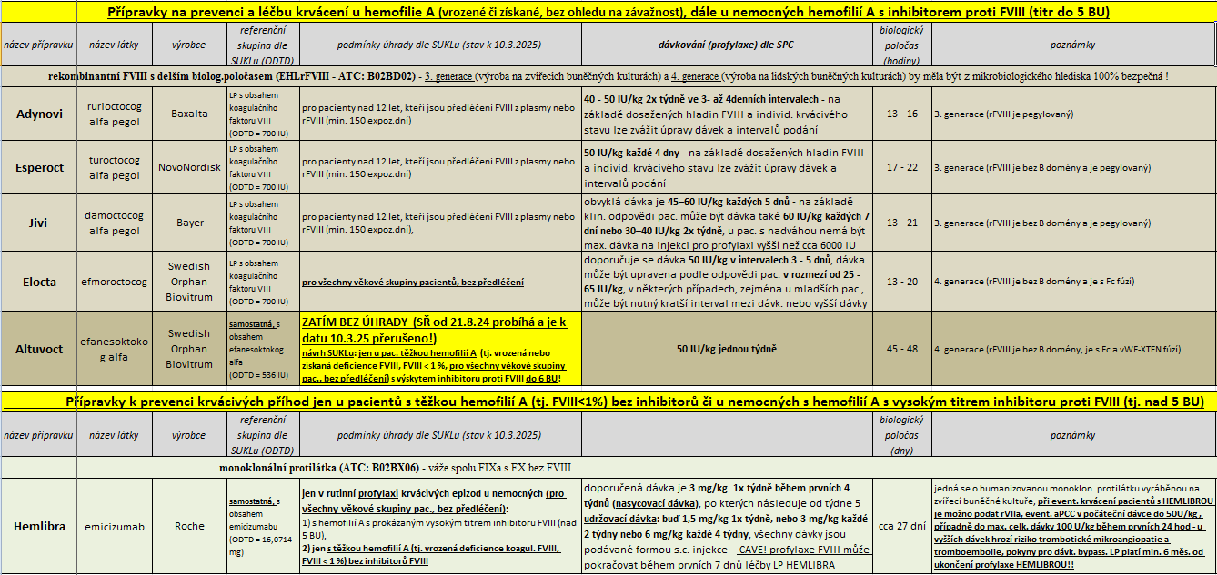

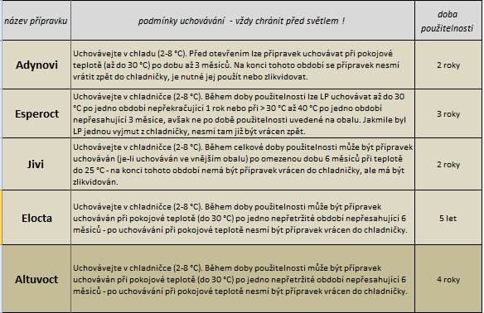 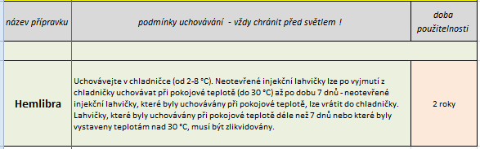

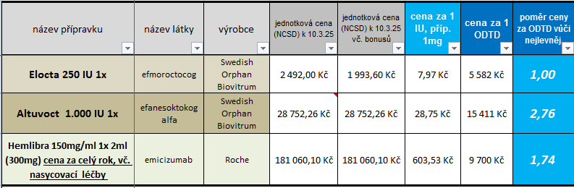

CAVE! cena LP ALTUVOCT je dle uvedené max. úhrady v Hodnotící zprávě SUKLu k LP ALTUVOCT z 19.2.2025

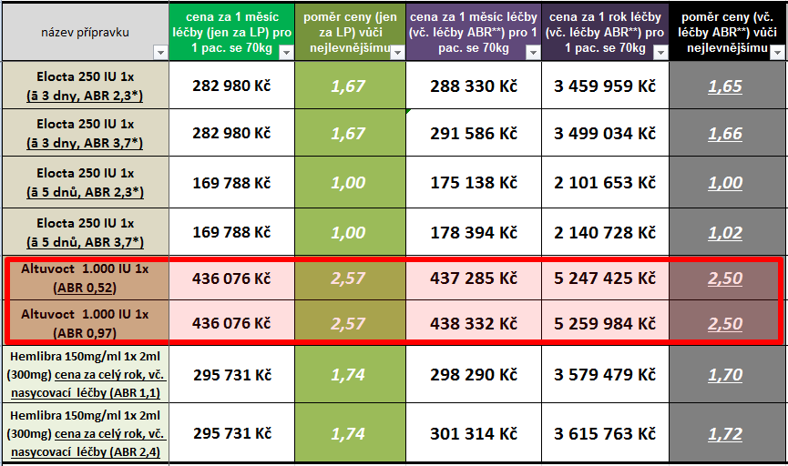



**Pro LP ELOCTA byla zvolena jednotlivá profylaktická dávka 50 IU/kg, pro ostatní LP viz dávkování dle SPC uvedené v tabulce na str. 1 !**

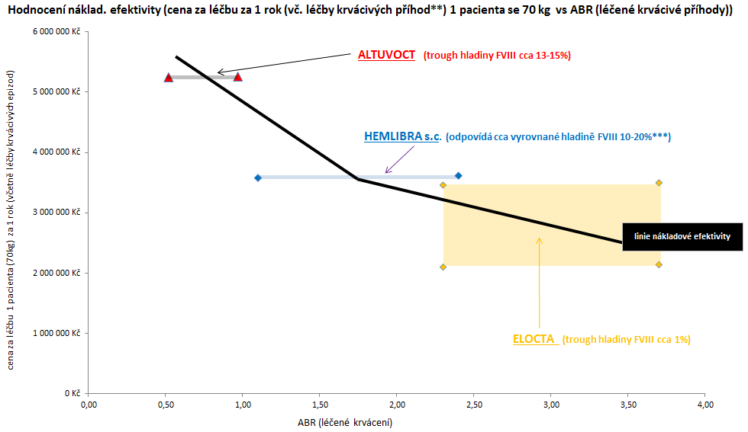

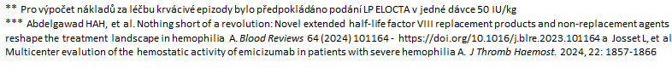

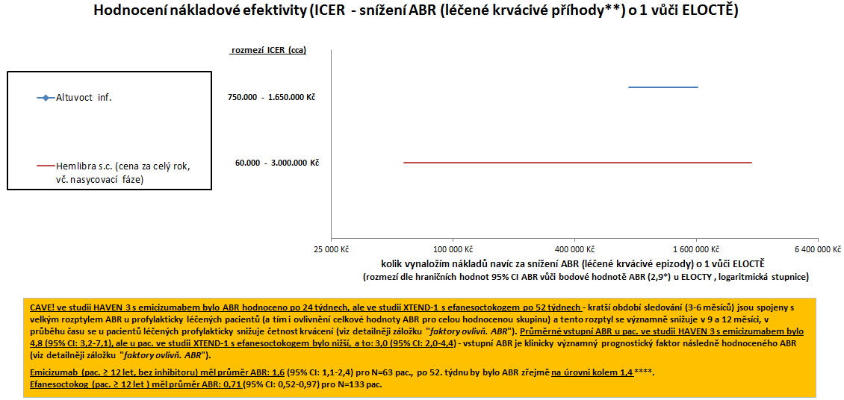



Zpracoval: Mgr. Jaroslav Duda dne 11. 3. 2025

(použité zdroje jsou k dispozici u autora této FE analýzy)